
ПРОФСОЮЗ РАБОТНИКОВ НАРОДНОГО ОБРАЗОВАНИЯ И НАУКИ РОССИЙСКОЙ ФЕДЕРАЦИИ
(ОБЩЕРОССИЙСКИЙ ПРОФСОЮЗ ОБРАЗОВАНИЯ)
СТАВРОПОЛЬСКАЯ КРАЕВАЯ ОРГАНИЗАЦИЯ

ЕССЕНТУКСКАЯ ГОРОДСКАЯ ОРГАНИЗАЦИЯ

ПЕРВИЧНАЯ ПРОФСОЮЗНАЯ ОРГАНИЗАЦИЯ

МУНИЦИПАЛЬНОЕ БЮДЖЕТНОЕ ДОШКОЛЬНОЕ ОБРАЗОВАТЕЛЬНОЕ

УЧРЕЖДЕНИЕ ДЕТСКИЙ САД №1 «Солнышко»

Публичный отчет
председателя Первичной организации Профсоюза МБДОУ детского сада№1 «Солнышко» Картамышевой Е.А. о работе профсоюзного комитета за 2024 год.

«Коллектив является воспитателем личности» —
Антон Семёнович Макаренко.

Профсоюз – это организация, которая отстаивает трудовые права работников, добивается выполнения социальных гарантий, улучшает взаимопонимания в коллективе. В своей деятельности первичная профсоюзная организация руководствуется нормативными актами Уставом профсоюза, Законом РФ «О профессиональных союзах их правах и гарантиях деятельности», действующим законодательством.
Профсоюзная организация в нашем детском саду «Солнышко» №1 функционирует с 2004 года. На сегодняшний день она насчитывает 24 человека. Общий процент охвата профсоюзным членством составляет 100%. За 2024 год было принято в профсоюз 6 сотрудников.
Заявлений о выходе из состава профсоюзного членства за последний год не поступило.
Финансовое обеспечение деятельности профсоюзной организации проводится в соответствии со сметой, утвержденной профсоюзным комитетом, решениями профкома, с соблюдением норм законодательства и бухгалтерского учёта. Распределение средств по статьям расходов утверждалось решением профсоюзного комитета.
Члены профсоюзной организации имеют право на защиту их социально-трудовых прав и профессиональных интересов. Реализацию этого права осуществляет профсоюзный комитет, комиссия по охране труда, а так же комиссия по трудовым спорам. Администрация учреждения при разработке нормативно-правовых актов, затрагивающих социально-трудовые права работников, учитывает мнение профсоюза. Совместно с руководителем учреждения профсоюз принимает участие в разработке и реализации мероприятий по структурной перестройке и развитию учреждения, представители профсоюза входят в состав всех комиссий. Профсоюзный комитет высказывает свое мнение администрации МБДОУ по соблюдению трудового законодательства в вопросах предоставления отпусков, установления материальных поощрений работникам. Под контролем профсоюза соблюдение трудового законодательства о приёме на работу, переводе на другую работу, увольнении, ведении трудовых книжек, режиме рабочего времени и времени отдыха, о выплате надбавок стимулирующего характера.
Новые сотрудники МБДОУ №1 «Солнышко» при приеме на работу заполняют заявления, согласно которому он становится членом нашей первичной профсоюзной организации. Два раза в год мы делаем статистический отчет, подаем сведения об удержании и перечислении профсоюзных членских взносов за первое и второе полугодие календарного года. Все заседания и собрания фиксируются в папке с протоколами
Было проведено 3 общих профсоюзных собраний, и 7 заседаний профсоюзного комитета. Новым сотрудникам были вручены электронные профсоюзные биллеты
Важным направлением в деятельности профкома является обеспечение безопасных условий труда. За подготовку МБДОУ №1 «Солнышко» к новому учебному году, соглашение по технике безопасности и охране труда, равную ответственность несут заведующий МБДОУ и профком, и уполномоченный по охране труда осуществляет контроль за выполнением данного соглашения.
Основным инструментом социального партнерства между работодателем и Профсоюзной организацией является Коллективный договор, который регулирует вопросы условий труда, организации отдыха, предоставления льгот и гарантий работникам. Договор позволяет расширить рамки действующего трудового законодательства, обеспечить дополнительное финансирование мероприятий по охране труда, улучшить условия труда и быта работников. В 2024 году в коллективный договор были внесены изменения так как у нас в ДОУ
Председатель профсоюзного комитета ежедневно общается с работниками, т. к. необходимо владеть информацией о ситуации на рабочих местах. Принимает активное участие в работе комиссии по материальному стимулированию сотрудников. В течение года представители профкома участвовали и участвуют в заседаниях стимулирующей комиссии.
Профком осуществляет контроль над соблюдением законодательства о труде по вопросам приема и увольнения. Председателем ПК и членами профкома проведена проверка правильности ведения трудовых книжек и своевременности оформления записей в них.
График предоставления ежегодных оплачиваемых отпусков составляется работодателем с обязательным учетом мнения профсоюзного комитета.
В коллективе созданы условия, способствующие творческому и профессиональному росту каждого работника МБДОУ. Своевременно по графику, составленному заместителем заведующего по УВР все наши педагоги МБДОУ повышают свою профессиональную квалификацию и в назначенные сроки проходят аттестацию.
Вся деятельность профкома на виду всего коллектива. Информационный стенд профкома работников МБДОУ детского сада №1 «Солнышко» знакомит членов профсоюза с информацией профсоюзной организации работников образования нашего города, профсоюзного комитета МБДОУ.
Помощником в информировании членов профсоюзной организации является профсоюзный уголок, здесь можно познакомиться с информацией профсоюзной организации работников образования нашего города, профсоюзного комитета МБДОУ.
Работа профсоюзного комитета ДОУ представлена и в разделе «Профсоюз» на сайте ДОУ, которая обновляется и дополняется необходимой информацией.
Администрация и профсоюзный комитет уделяют серьёзное внимание культурно-массовой работе. Профсоюзным комитетом были организованны поздравления к следующим праздникам «Международный женский день», «Праздник Весны и труда» сдача норм ГТО, «День Победы», «День знаний», «День дошкольного работника» «Новый год». А также наши члены профсоюза активно участвовали в конкурсах. МБДОУ №1 № «Солнышко» участвовал в конкурсе «Воспитатель года 2024» в международный конкурс «Страна талантов», международной акция «Сад памяти», всероссийском конкурс в I открытом конкурс детского театрального творчества «Кулиска», всероссийский конкурс, а также городских акциях «Папино сердце» где заняли первое место. Коллектив МБДОУ №1 «Солнышко» также участвовал городском параде-шествии героев русских сказок «Новый год на курьих ножках». А также участвуют в городских ярмарках помогают нашим бойцам СВО.
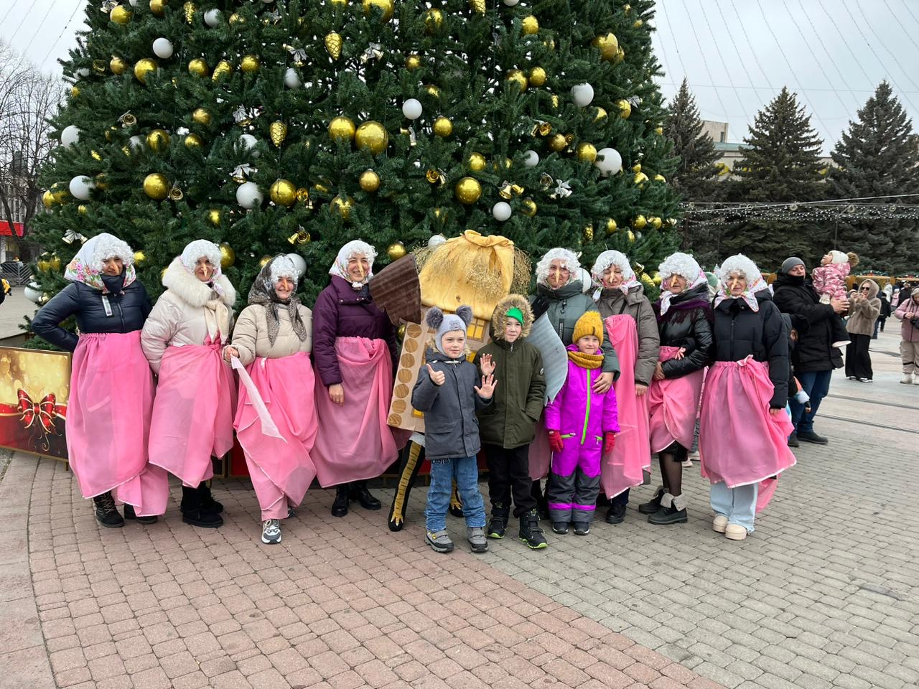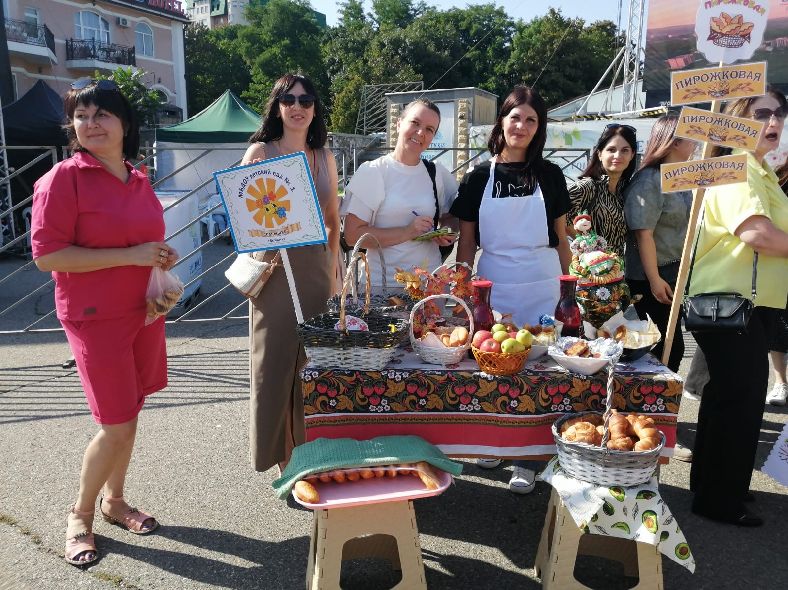

Члены профсоюза в 2024 году получили заслуженные награды
- От главы города Ессентуки В.В Крутикова награждена Благодарственным письмом за добросовестный труд в системе образования Ильяшенко Кристина Васильевна
- От депутата Думы города Ессентуки А.А Задкова награждена благодарственным письмом за профессионализм, чуткость и любовь к детям Пономаренко Лидия Васильевна
- От министерства образования Ставропольского края почетной грамотой за высокий профессионализм Петриченко Екатерина Владимировна
- Почетной грамотой Думы города Ессентуки Морозова Алиса Руслановна
Ко Дню дошкольника все члены профсоюзной организации МБДОУ №1 «Солнышко» получили Почетные грамоты от управления образования и администрации города Ессентуки мы также не забыли поздравить наших сотрудников, которые находятся на заслуженном отдыхе.
Доброй традицией нашего коллектива стало проведение «Дня здоровья» наши сотрудники с дружным коллективом посещают достопримечательности КМВ.
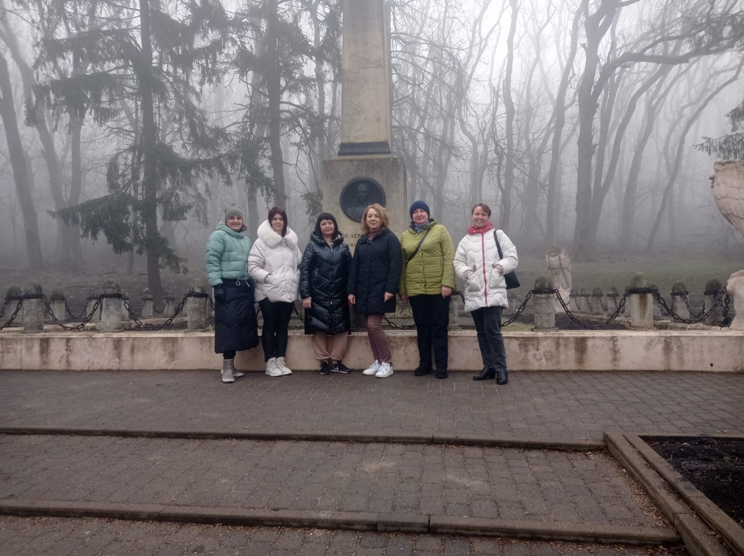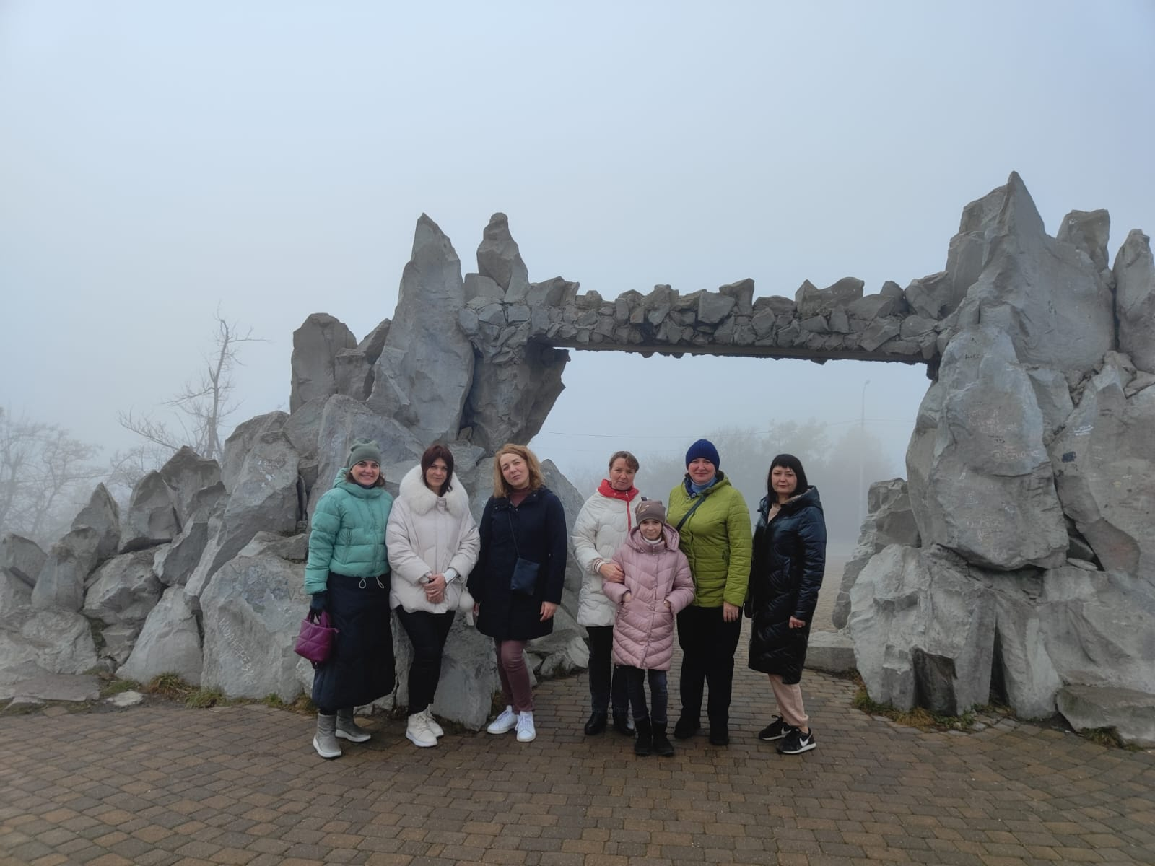
В течение года профсоюзный комитет:
- осуществлял проверку соглашения по охране труда;
- контролировал прохождение сотрудниками медицинского осмотра;
- контролировал выполнение коллективного договора;
-осуществлял контроль за выплатой пособия по временной нетрудоспособности;
- осуществлял контроль за нормами доведения питания до детей;
- контролировал соблюдение СанПиН в группах и на территории детского сада.
Хочется поблагодарить всех членов профсоюзной организации, принимающих участие в профсоюзной деятельности МБДОУ детского сада № 1 «Солнышко». Всякая, даже небольшая, задача, стоящая перед коллективом впереди, делает его более крепким, дружным, бодрым. Пусть наш коллектив остается таким же дружным и сплоченным!
Хочется выразить искренние слова благодарности заведующему нашего дошкольного учреждения Новиковой И.С. за социальное партнёрство и взаимопонимание. Она всегда уважительно относится к предложениям профсоюзной организации, старается по возможности помочь.
Каждый член профсоюзного комитета нашего ДОУ хорошо понимает, что единому, сплоченному, постоянно развивающемуся профессиональному союзу по плечу решение важнейшей задачи – сделать профессию педагога, работника детского сада – престижной.
У профсоюзного комитета есть над чем работать. В перспективе – новые проекты по мотивации вступления в профсоюз, по организации культурно-массовой работы, по развитию информационной политики и социального партнерства на всех уровнях.
В дальнейшем профсоюз ставит такие задачи, как:
-увеличивать профсоюзное членство;
-продолжать работу по объединению усилий и координации действий профсоюзной организации и администрации по защите социально-трудовых, профессиональных прав и интересов членов профсоюза;
-способствовать сплочению коллектива;
-способствовать развитию взаимоуважения, взаимовыручки и взаимопомощи в коллективе.
Нам предстоит поработать над отмеченными проблемами, постараться еще активнее заявить о себе, о роли первичной организации в жизни коллектива. Главными направлениями в этой работе остаются: защита прав и интересов работников учреждения, соблюдение законности, повышение ответственности за результаты своего личного труда и работы коллектива в целом.

Председатель первичной профсоюзной организации ____ Е.А. Картамышева

